JOURNÉES D’AUTOMNE DE L’ADESM
2019

ARGUMENTAIRE

Mardi 12 novembre 2019 : Actualités en psychiatrie et santé mentale
12
13
NOVEMBRE 2019
Trois à quatre focus pourraient être réalisés lors de cette journée, en fonction des avancées des travaux menés par la DGOS, la HAS et l’ANAP :
le financement de la psychiatrie,
le nouveau régime des autorisations,
les orientations à venir de santé et de politique publique,
le référentiel de certification V2020 de la HAS/ les orientations retenues par l’ANAP

Objectifs de la journée :
Faire converger la réflexion autour de ces questions
Sensibiliser et préparer les acteurs à mieux appréhender ces sujets et à les prendre en compte dès 2020– 2021.

Mercredi 13 novembre 2019 : Accessibilité des soins
La question de l’accessibilité des soins prend une importance particulière, sans cesse croissante pour notre discipline.
Les files et les délais d’attente caractérisent la quasi-totalité de l’offre de soins de service public ; de façon parfois aiguë pour les enfants, les adolescents et les jeunes adultes.

Recours croissant à l’urgence du fait des crises non évitées ou aggravées qui amplifient :
- Les situations privatives de liberté, de soins sans consentement, de contention et de placement en isolement,
- Le recours à l’hospitalisation, sa durée et ses risques de désocialisation /désinclusion

Impactant et péjorant:
- L’achèvement de la bascule d’un modèle hospitalier vers un modèle ambulatoire et territorial, qui se fixe désormais un objectif inclusif,
- L’amélioration de la prévention et du repérage, comme la précocité de la prise en charge et du diagnostic.

Objectifs de la journée :
Analyser les causalités multiples entrainant des difficultés d’accès aux soins
Identifier des solutions à partir des expérimentations et modèles français ou étrangers

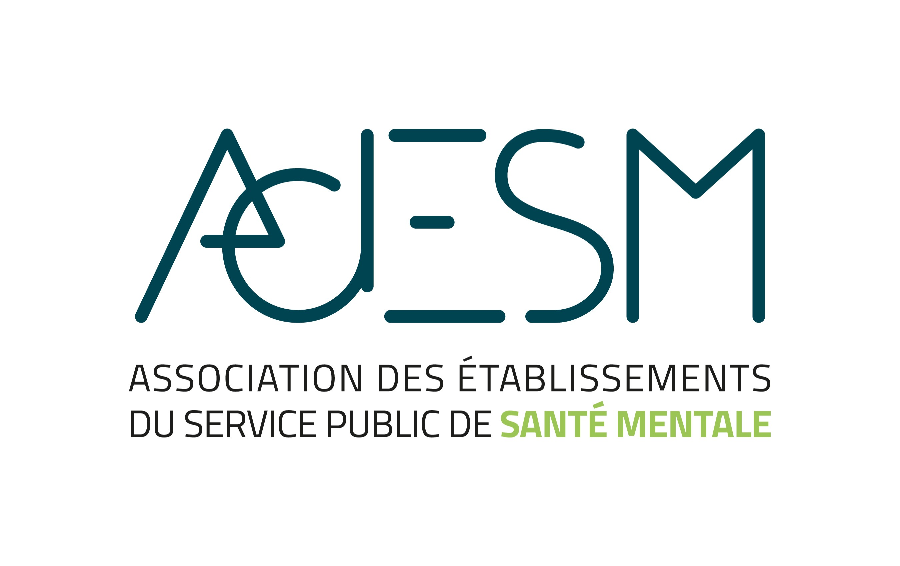Fiap Jean Monnet Paris
Pauline.DEGORRE@epsm-al.fr 03 20 63 76 17
INSCRIPTION
sur www.adesm.fr

